**中国矿业大学计算机学院**

**2019级本科生计算机网络实验报告**

实验内容 网络服务器配置设计

学生姓名 李春阳 学 号 10193657

专业班级 信息安全2019-1班

学 院 计算机科学与技术学院

任课教师 姜秀柱

|  |  |  |  |  |
| --- | --- | --- | --- | --- |
| **课程基础理论掌握程度** | 熟练 🞏 | 较熟练 🞏 | 一般 🞏 | 不熟练 🞏 |
| **综合知识应用能力** | 强 🞏 | 较强 🞏 | 一般 🞏 | 差 🞏 |
| **报告内容** | 完整 🞏 | 较完整 🞏 | 一般 🞏 | 不完整 🞏 |
| **报告格式** | 规范 🞏 | 较规范 🞏 | 一般 🞏 | 不规范 🞏 |
| **实验完成状况** | 好 🞏 | 较好 🞏 | 一般 🞏 | 差 🞏 |
| **工作量** | 饱满 🞏 | 适中 🞏 | 一般 🞏 | 欠缺 🞏 |
| **学习、工作态度** | 好 🞏 | 较好 🞏 | 一般 🞏 | 差 🞏 |
| **抄袭现象** | 无 🞏 | 有 🞏 姓名: | | |
| **存在问题** |  | | | |
| **总体评价** |  | | | |

综合成绩： 任课教师签字：

年 月 日

实验编号：04

项目名称：网络服务器配置设计

实验内容：

1. 在PC机上下载安装IIS，学习IIS的组成和功能，以及IIS的使用方法。
2. 分别在本机进行WebServer、EmailServer、FTPServer的配置设计；
3. 通过另外一台接入互联网的PC机（或自己的手机）的通用客户程序（浏览器或DOS终端）访问自己设置的WebServer、EmailServer、FTPServer。

实验要求：

（1） 提前熟知Web服务、Email服务、FTP服务的功能、特点及其组成内容；

（2） 分别进行Web服务、Email服务、FTP服务的单独配置及单独开启和测试，以及三个服务同时配置和开启下的测试。

预习要求：

提前详细阅读实验指导书中该实验项目下的关于IIS、Web服务、Email服务、FTP服务的功能、特点及其组成内容的描述。

操作与观察：

正确按照实验指导书步骤操作，观察记录下操作结果。

实验报告要求：

1. 按照实验要求，完成全部实验内容
2. 在标准实验报告书上填写全部实验操作记录和观察结果
3. 登录实验管理服务器，提交实验报告电子档。

**实验报告内容：**

# 1.安装IIS及学习

## 1.1IIS介绍

IIS全程为Internet Information Service（Internet信息服务），它的功能是提供信息服务，如架设http、ftp服务器等，是WindowsNT内核的系统自带的，不需要下载。

Microsoft IIS 是允许在公共Intranet或Internet上发布信息的Web服务器。Internet Information Server通过使用超文本传输协议(HTTP)传输信息。还可配置Internet Information Server 以提供文件传输协议(FTP)和gopher服务。FTP服务允许用户从Web节点或到Web节点传送文件。gopher服务为定位文档使用菜单驱动协议。HTTP协议已经尽可能地代替了gopher协议。

IIS全程为Internet Information Service（Internet信息服务），它的功能是提供信息服务，如架设http、ftp服务器等，是WindowsNT内核的系统自带的，不需要下载。

其语言版本与系统安装盘的语言是一样的，即中文版的NT内核的操作系统自带ISS中文版的ISS。版本在不同的系统中是不一样的。WinNT中为4.0，Win2000中为5.0，WinXP中为5.1，Win2003中为6.0，win2008 r2为iis7.5，win2012为iis8不同版本功能不太一样。

要学习ASP，就必需知道什么是IIS， IIS为何物？IIS是Internet Information Server的缩写,它是微软公司主推的Web服务器。IIS并不是一种编程语言，它只是一种“环境”，一种让ASP语言运行的环境。

IIS是随Windows NT Server 4.0一起提供的文件和应用程序服务器，是在Windows NT Server上建立Internet服务器的基本组件。它与Windows NT Server完全集成，允许使用Windows NT Server内置的安全性以及NTFS文件系统建立强大灵活的Internet／Intranet站点。

## 1.2ISS搭建

### 1.2.1 ISS安装

IIS的安装：点击开始→控制面板，然后再点击程序。然后在程序和功能下面，点击打开和关闭windows功能。进入Windows功能窗口，然后看到internet信息服务选项，全选。然后确定，会进入系统安装设置，安装成功后，窗口会消失，然后回到控制面板，选择系统和安全。进入系统和安全窗口，然后选择左下角的管理工具。进入管理工具窗口，此时就可以看到internet信息服务了，选择internet信息服务（IIS）管理器。

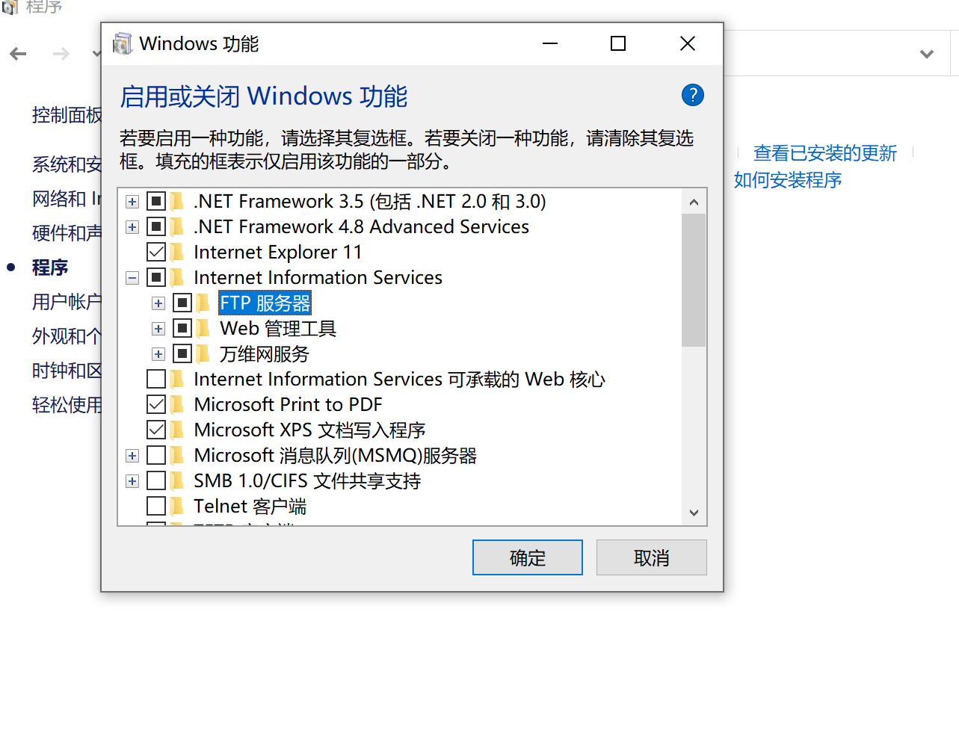

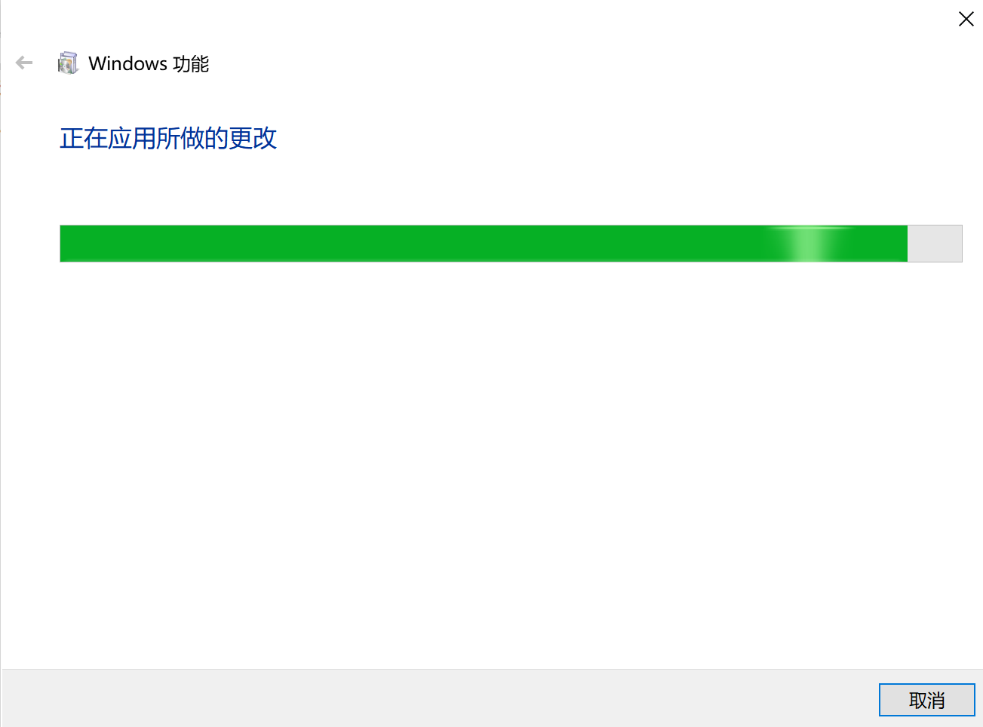

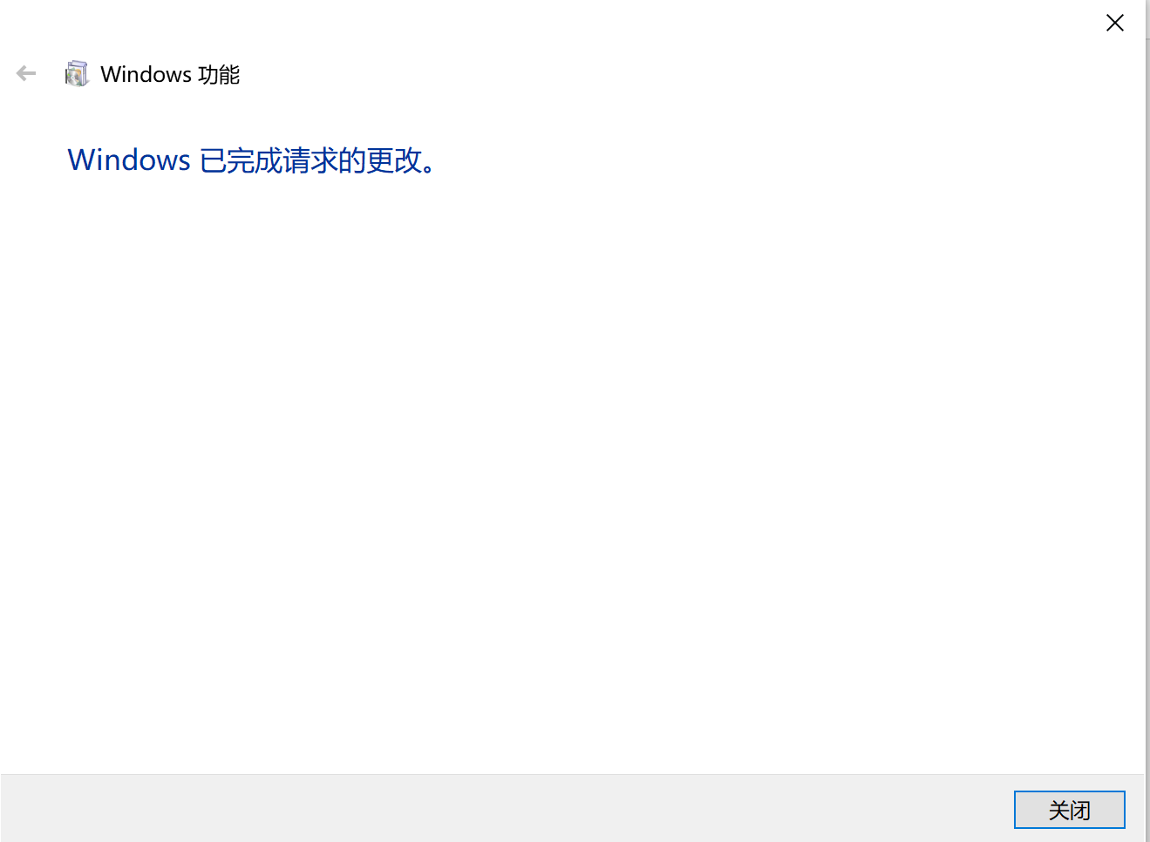

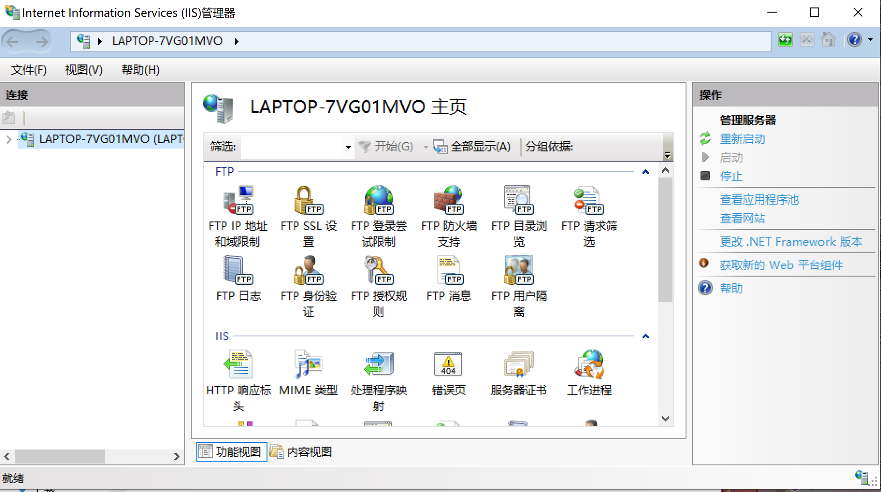

### 1.2.1设置IIS

右键计算机名，添加网站。大致操作为：右键“网站”->“添加网站”->输入信息->点击“确定”即可，其中，“网站名称”任意填写，“物理路径”选择上面放了网站相关文件的目录路径，端口为80或者其他未占用端口，点击确定。

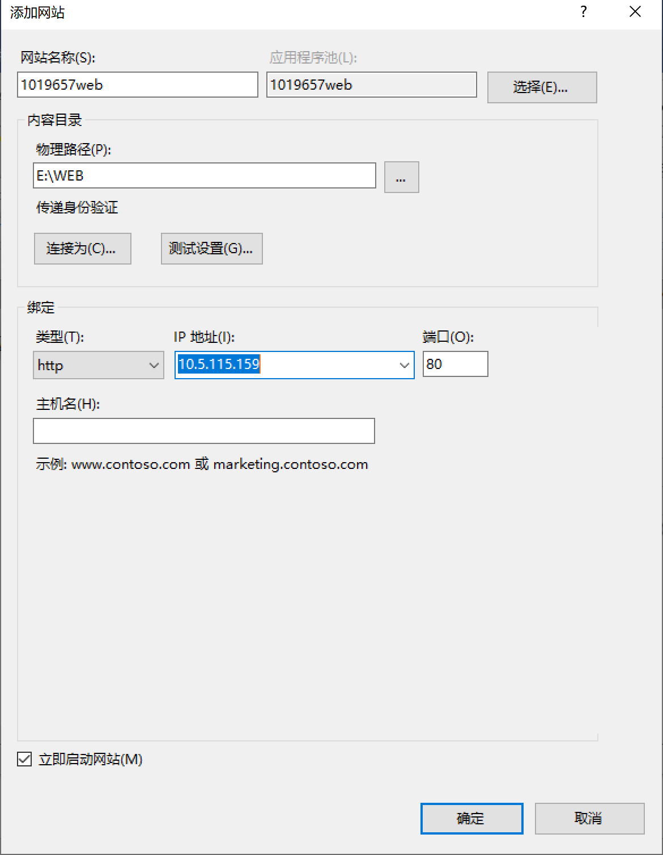

### 1.2.3 网页设计

在目录下编写一个HTML页面，代码内容如下

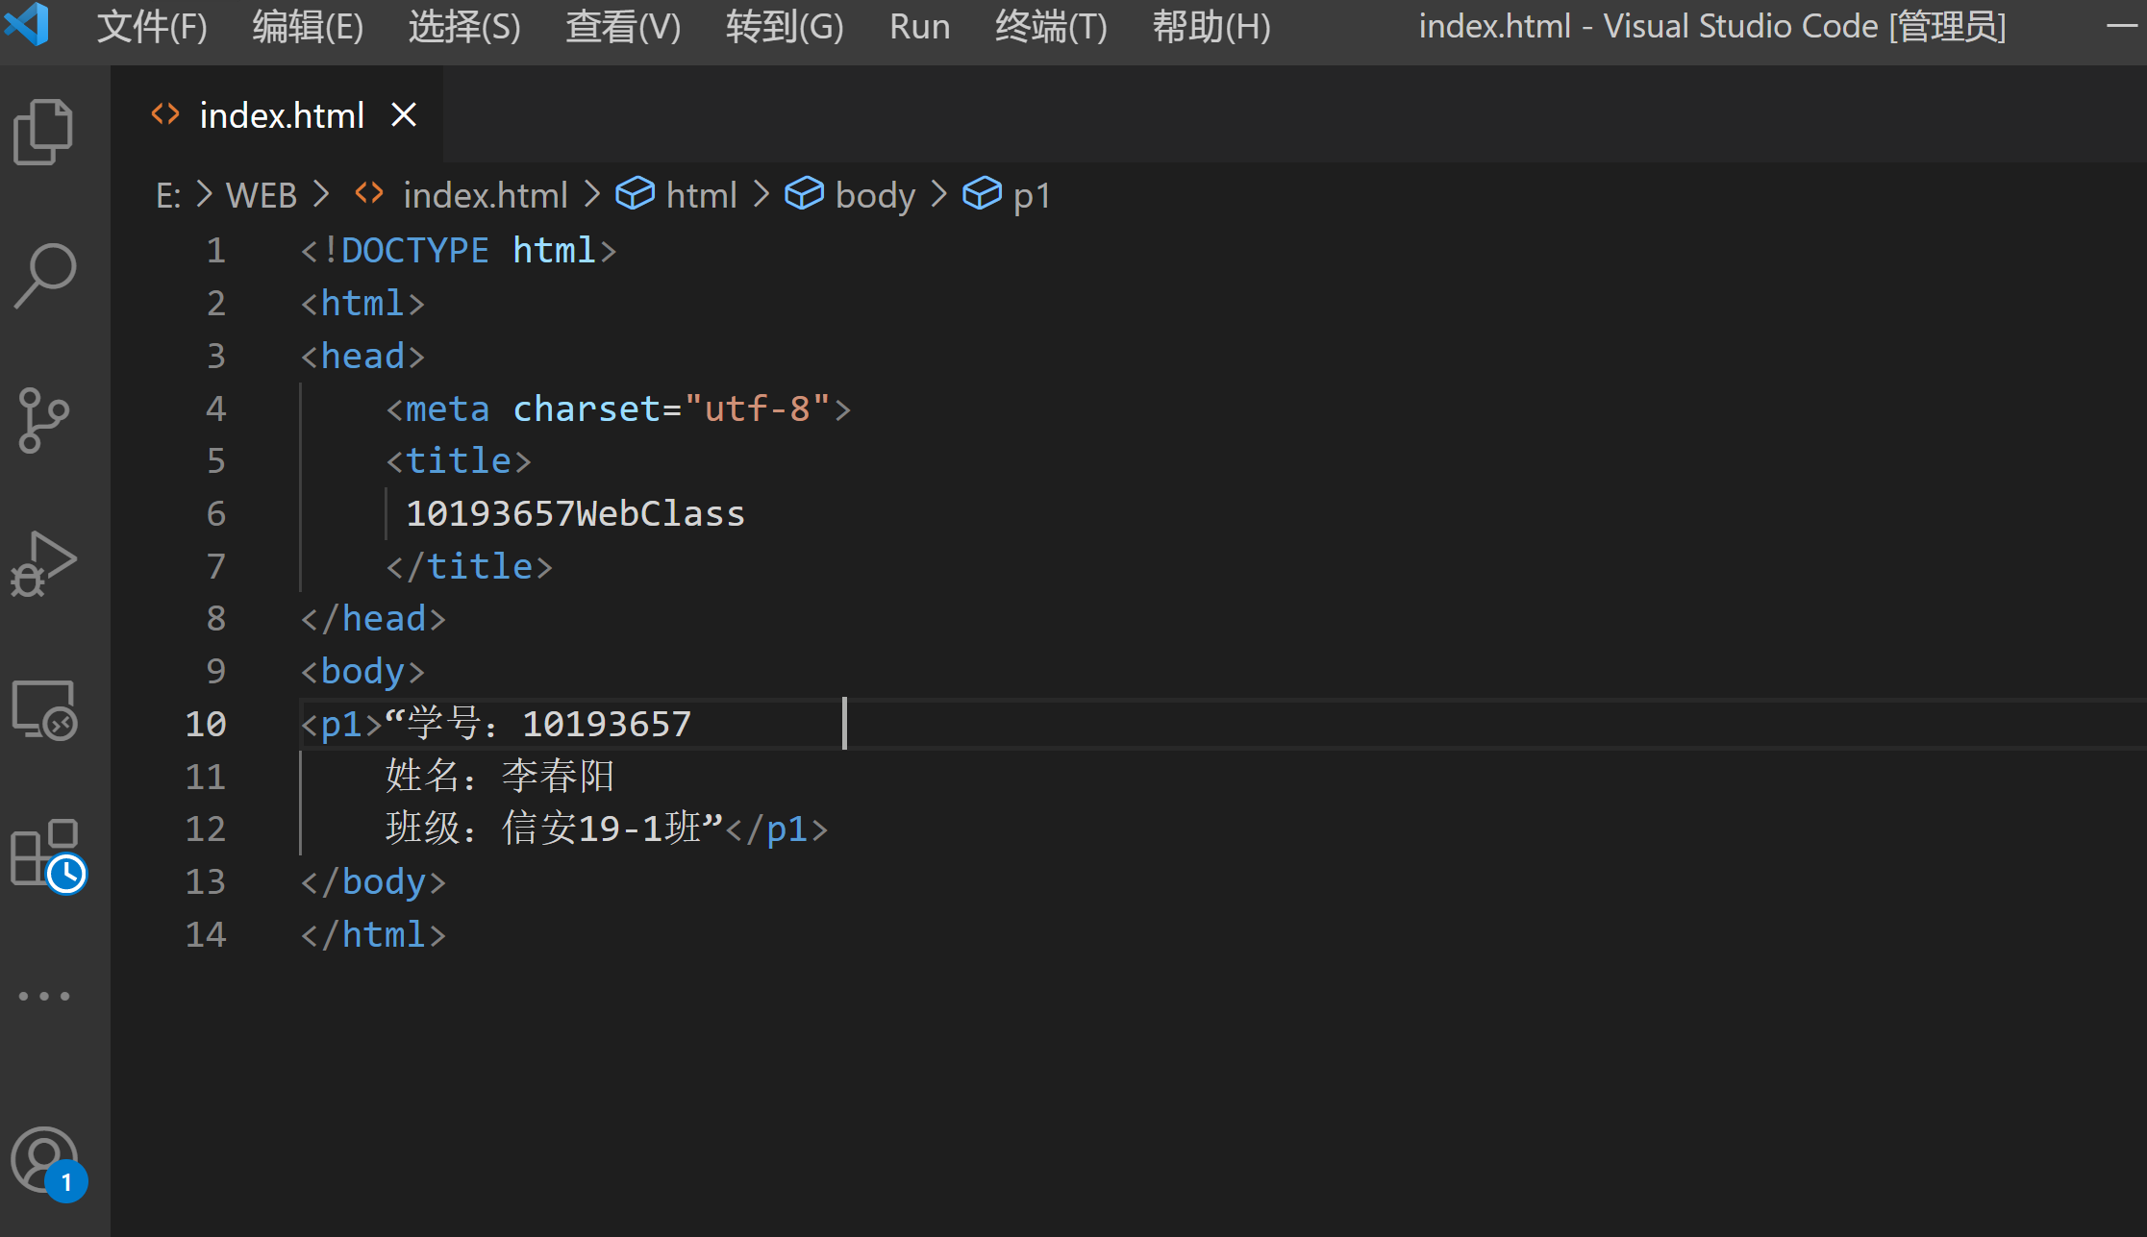

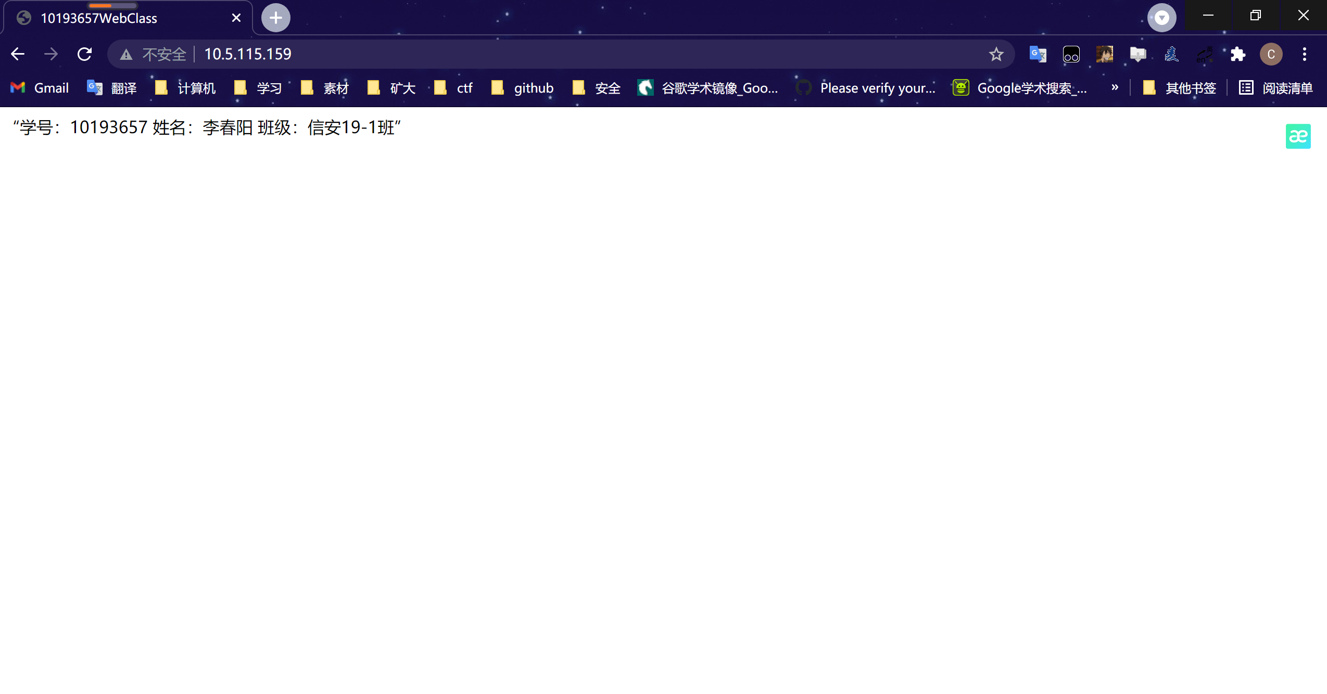

# 2.WebServer、EmailServer、FTPServer的配置设计

## 2.1WebServer配置设计

这里我把我学习做的思维导图进行打包，导出一个html作为网页设计。采用相同的方法进行配置。

效果图如下：

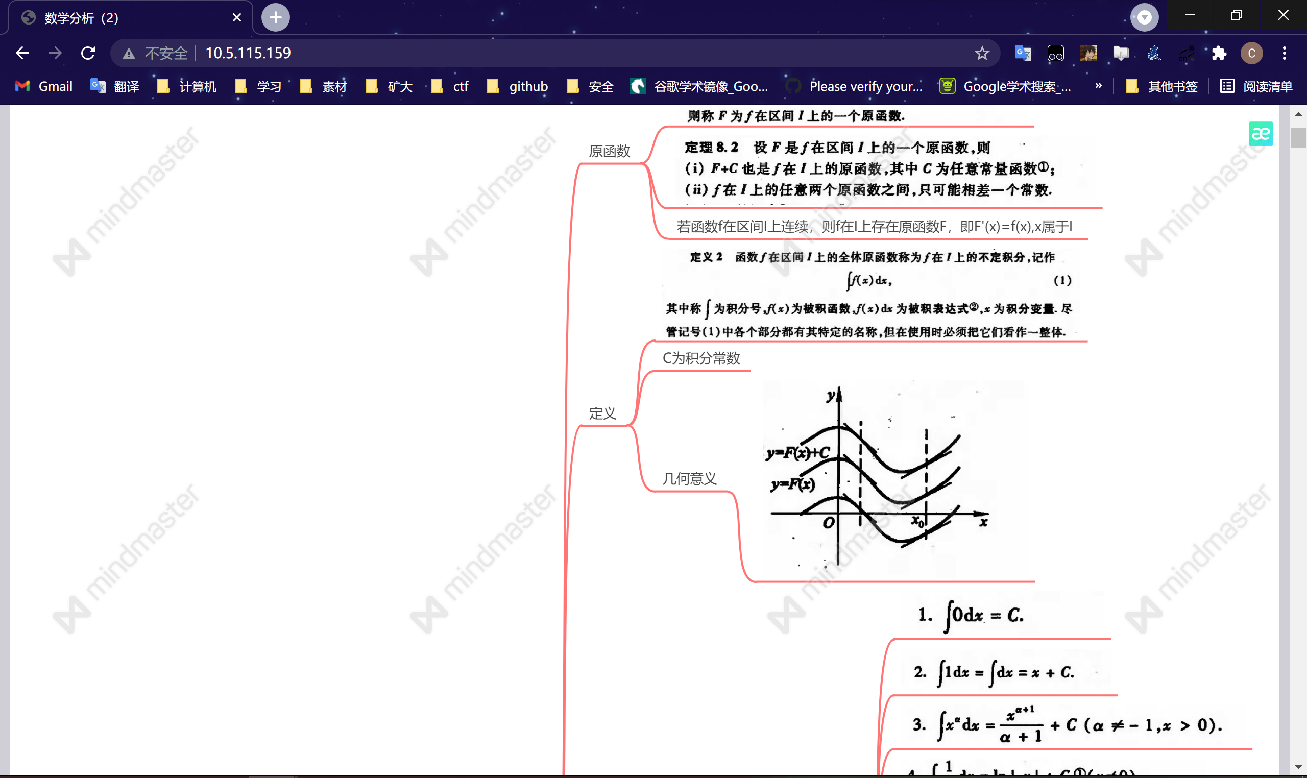

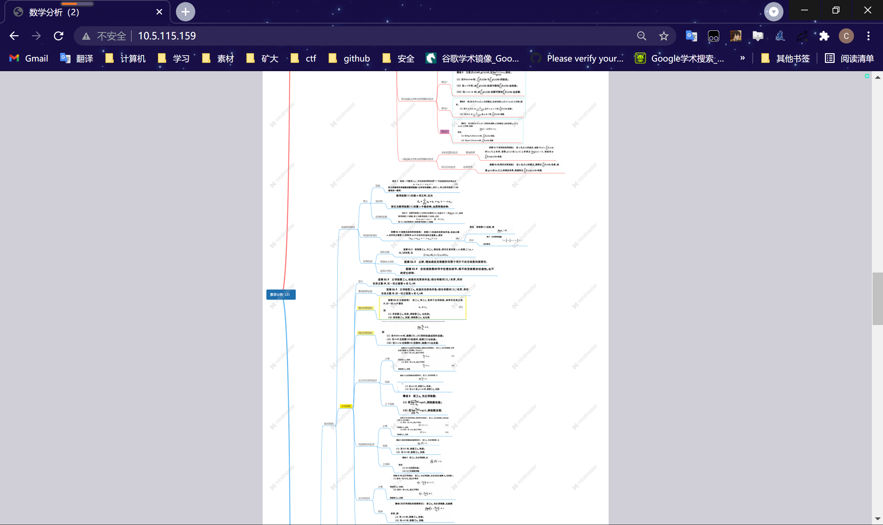

## 2.2 FTPServer配置设计

从控制面板里面找到程序然后去选择打开或关闭windows功能，选择FTP服务器的选项，展开Internet信息服务，将FTP服务、FTP扩展性、IIS控管理台选中

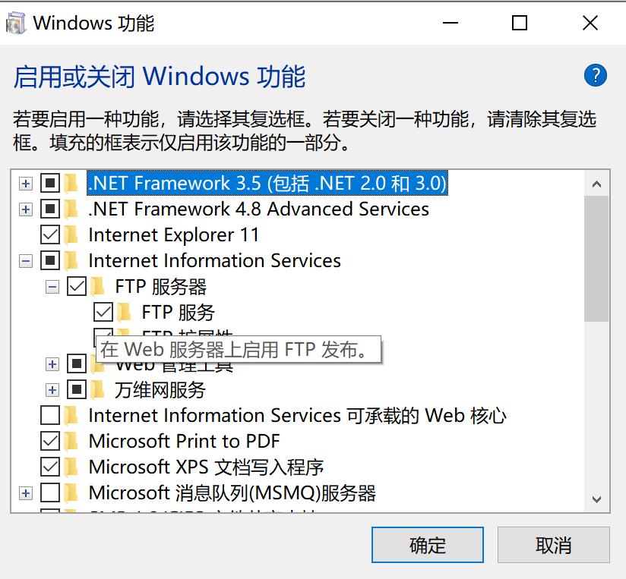

然后就开始配置FTP服务器，选中一个目录用来存放你提供访问以及下载的文件，电脑的C盘下设置C:\FTP，该目录下有很多子目录供访问，上传和下载。 然后在IIS管理器里面新建一个FTP站点，设置相关的信息。

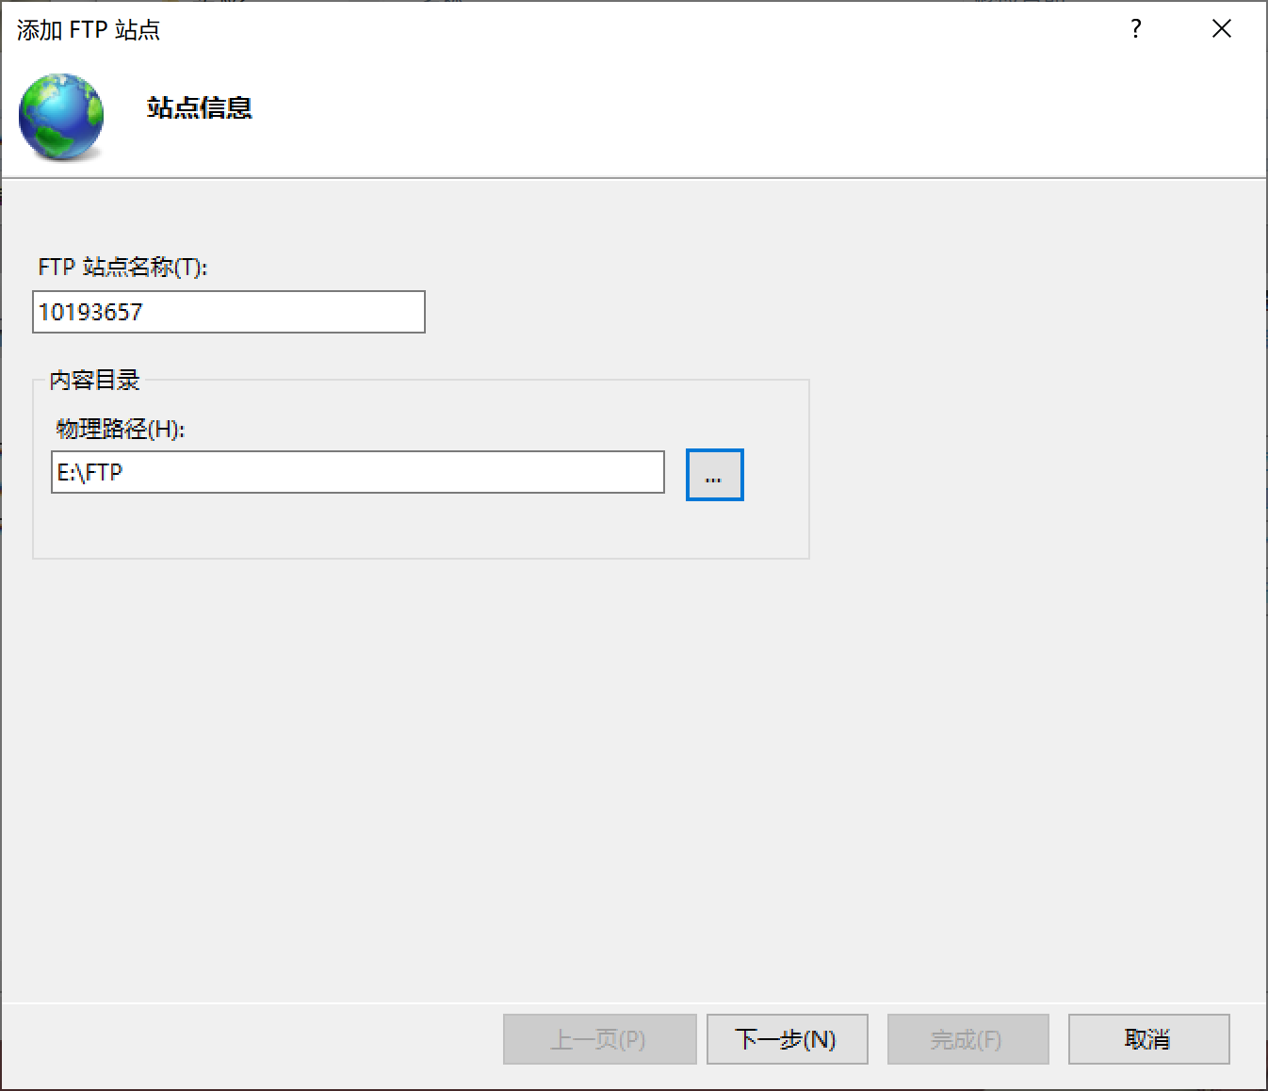

然后设置身份信息还有权限，设置匿名用户的话就允许其他人访问了，如果有特殊要求再设置其他用户类型，点击完成就可以开启该服务了。

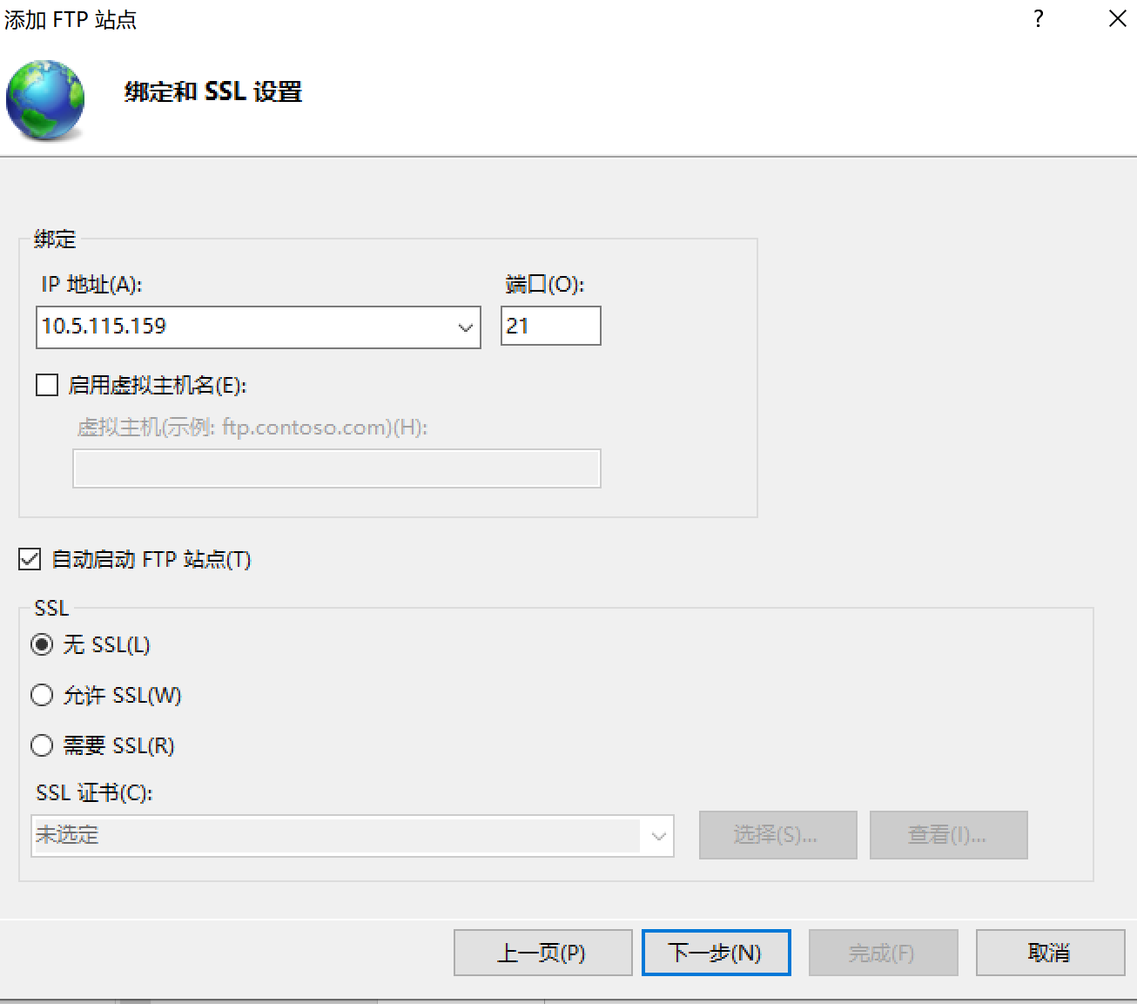

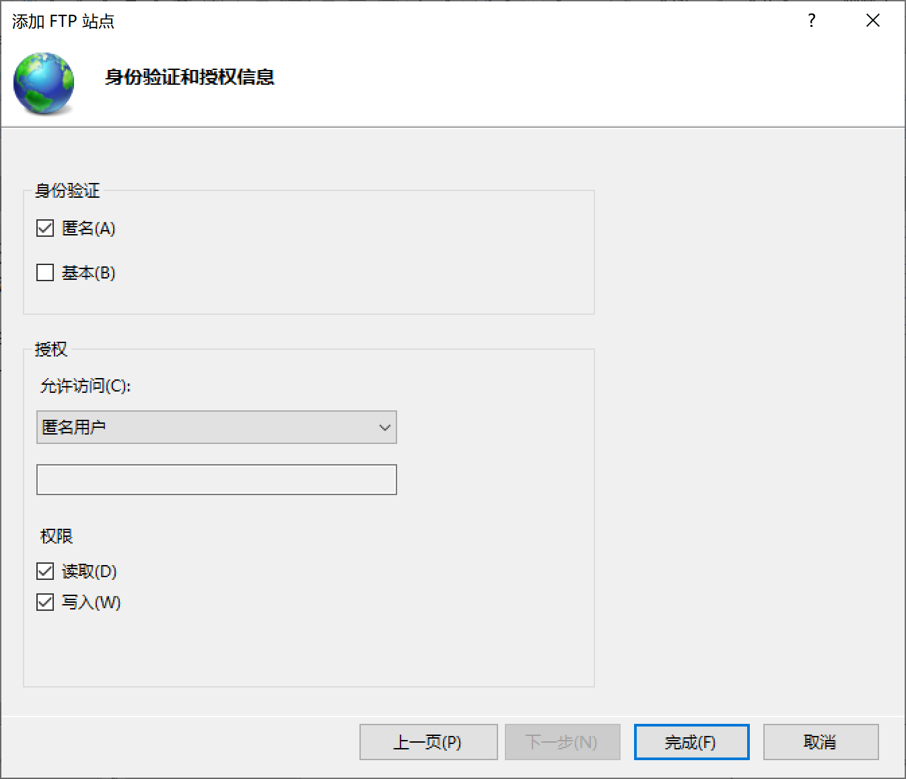

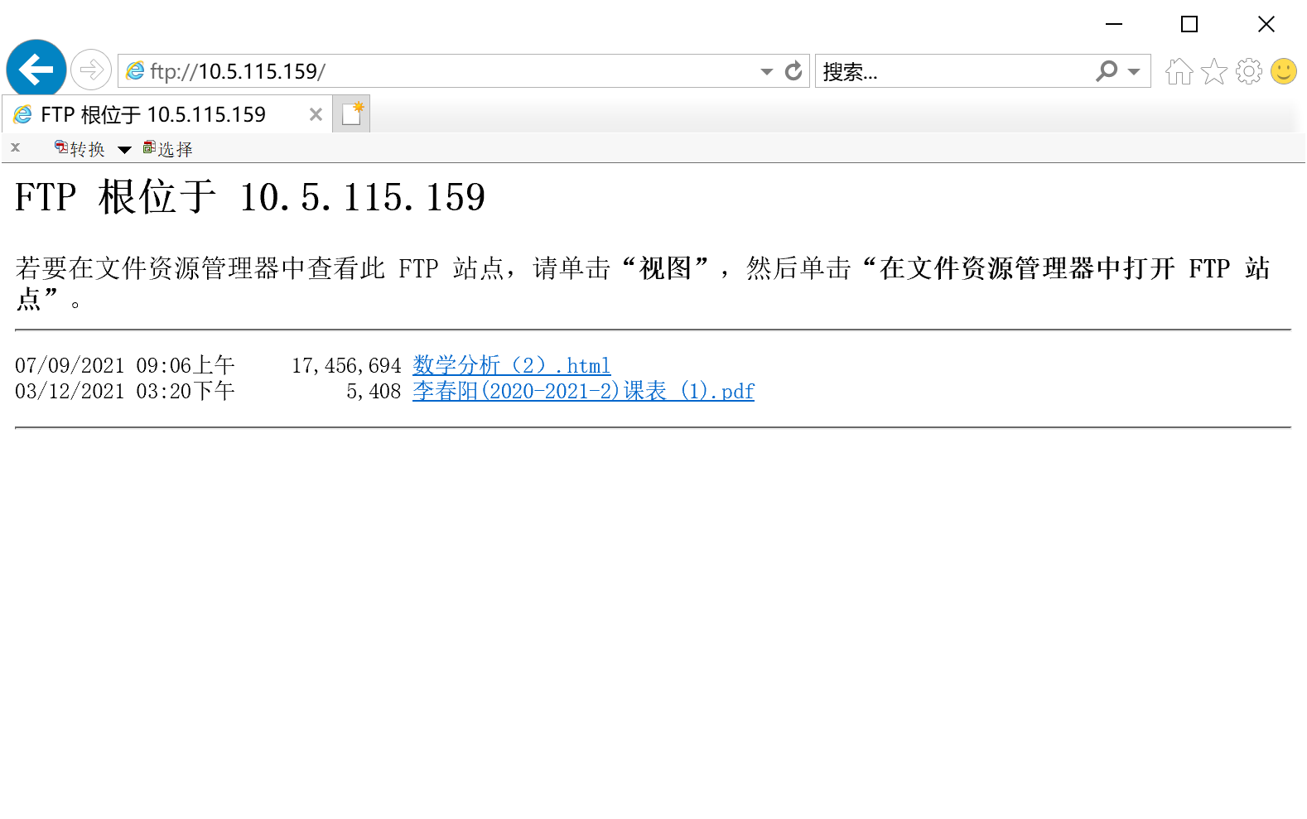

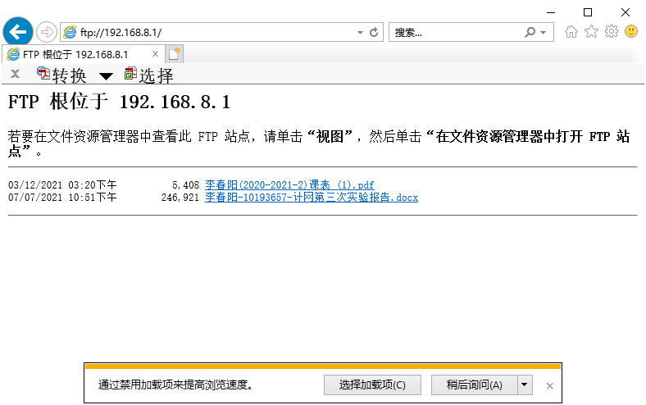

## 2.3EmailServer配置设计

### 2.3.1网络拓扑图如图所示：

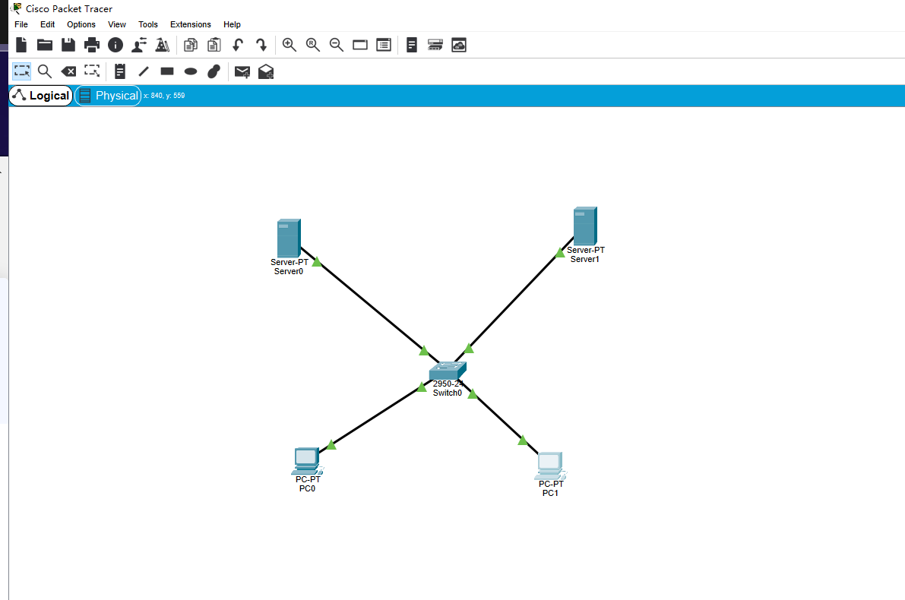

PC1还有PC2的IP设置如下：

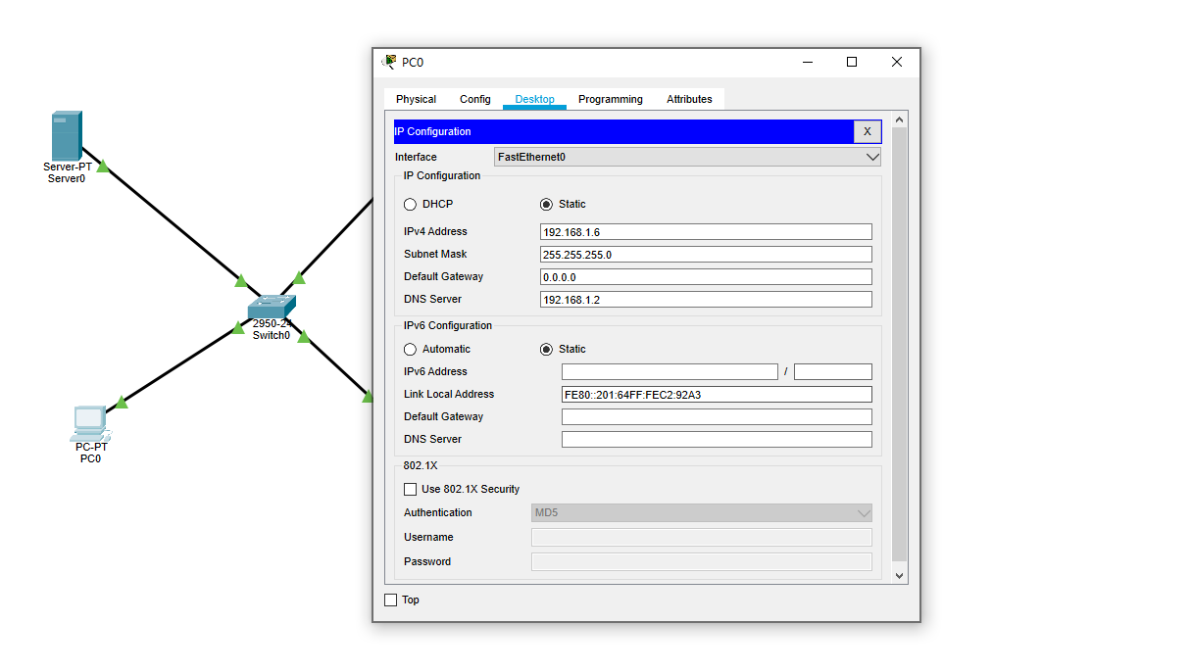

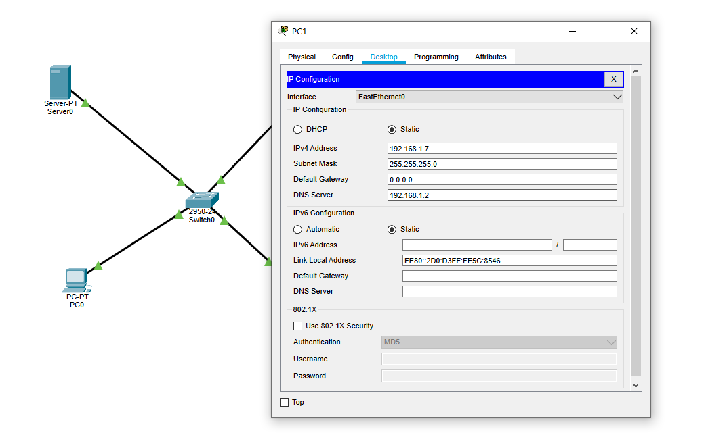

### 2.3.2MAIL和DNS服务器的IP地址设置：

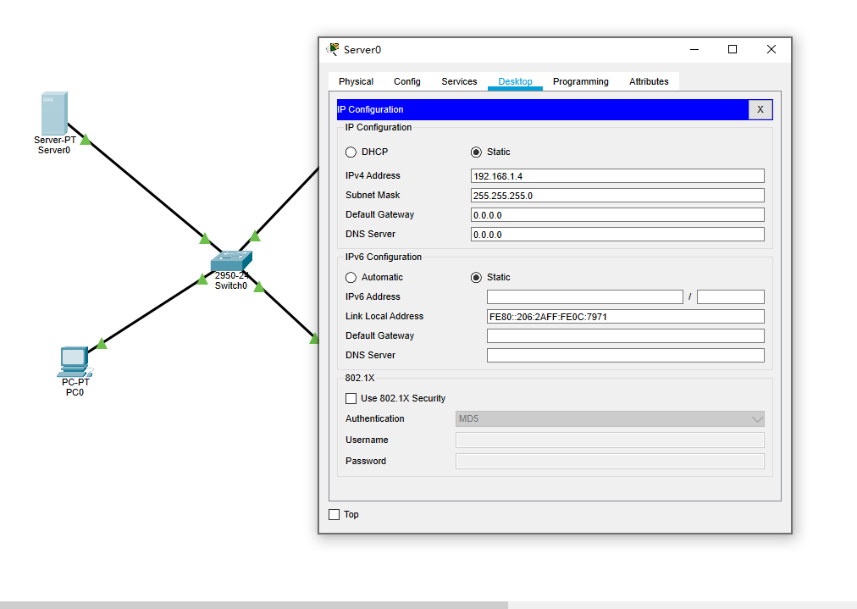

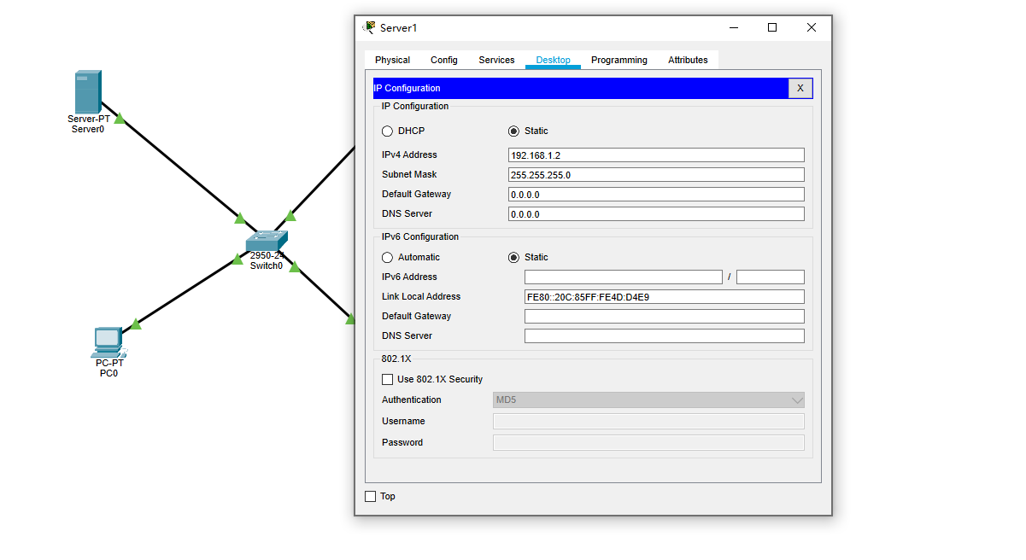

### 2.3.3然后再配置DNS服务器里面的相关域名：

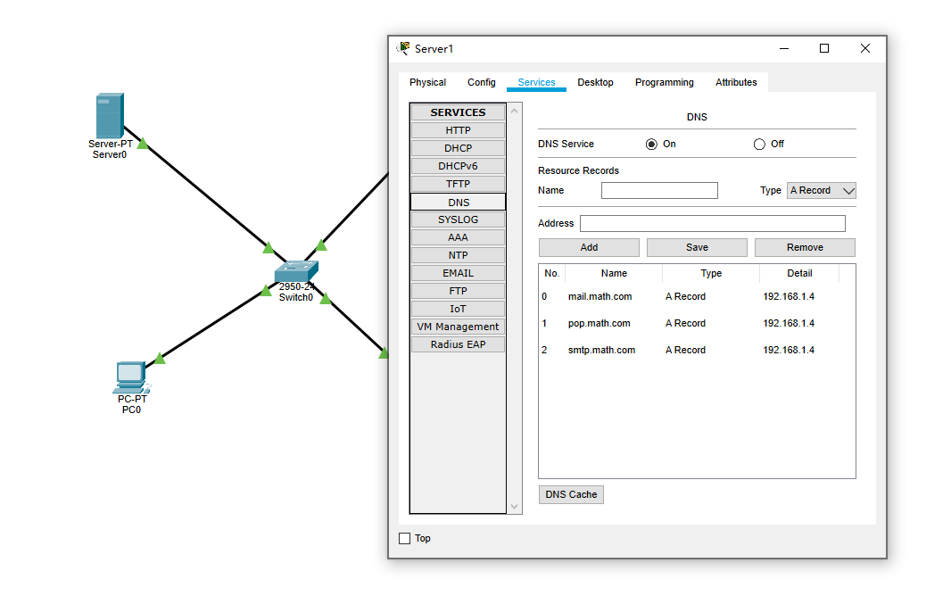

### 2.3.4然后配置邮箱服务器，这里要配置的两个用户名与密码跟后面PC1和PC2配置的要一致。

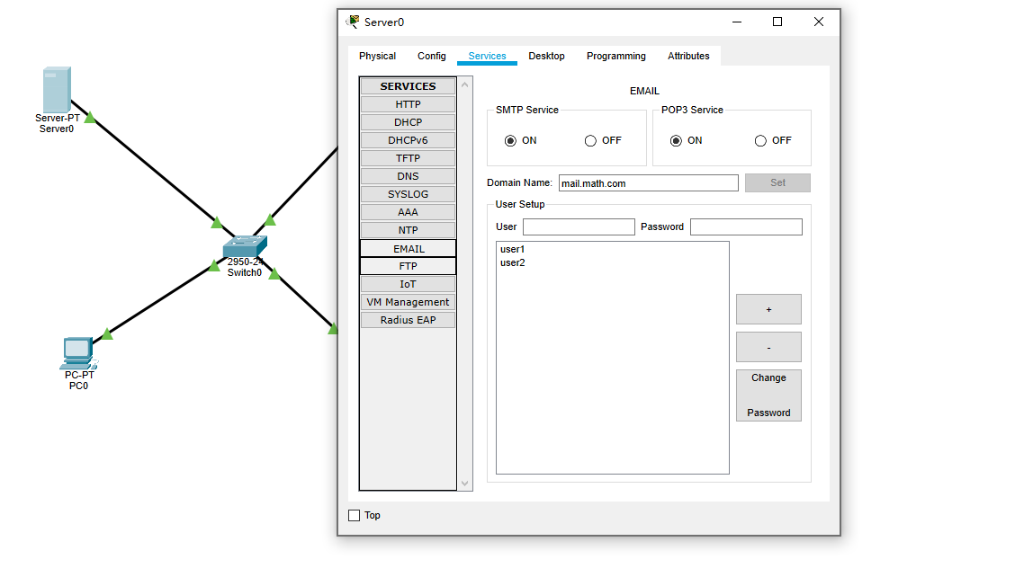

### 2.3.5然后在PC1和PC2里面配置相对应邮件信息

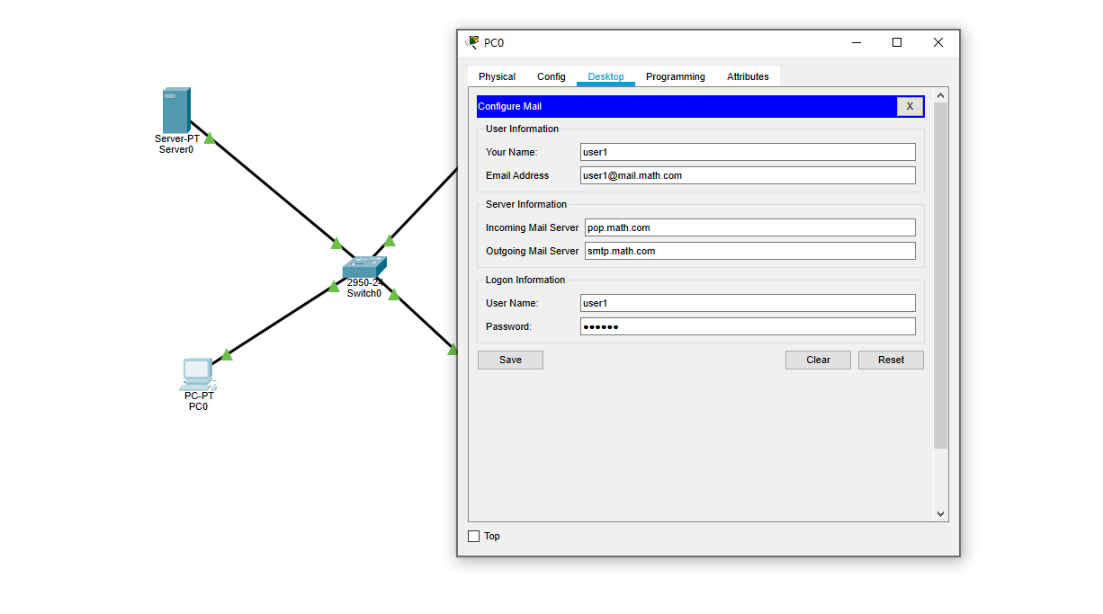

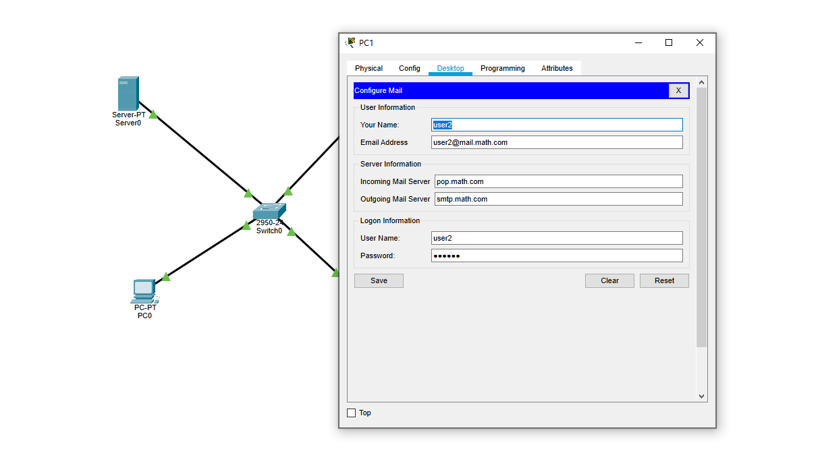

### 2.3.6点击PC0邮件功能里面的创建，编辑发送邮件的信息，然后发送

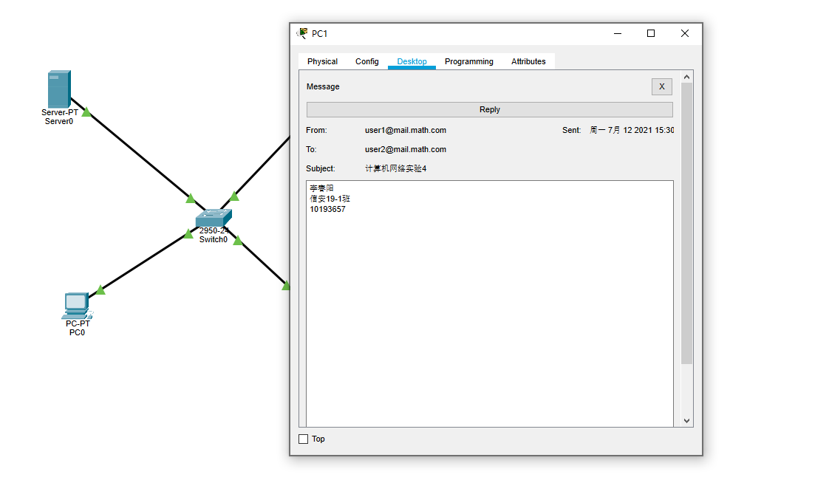

# 3. 访问自己设置的WebServer、EmailServer、FTPServer。

## 3.1访问WebServer

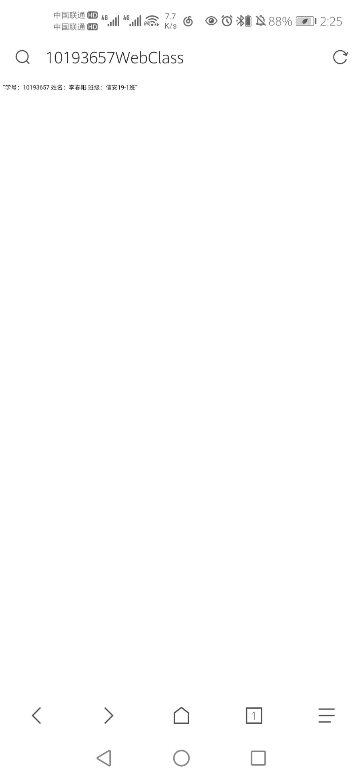

## 3.2访问FTPServer

为了访问FTPServer，下载了好多软件最后才调试好。

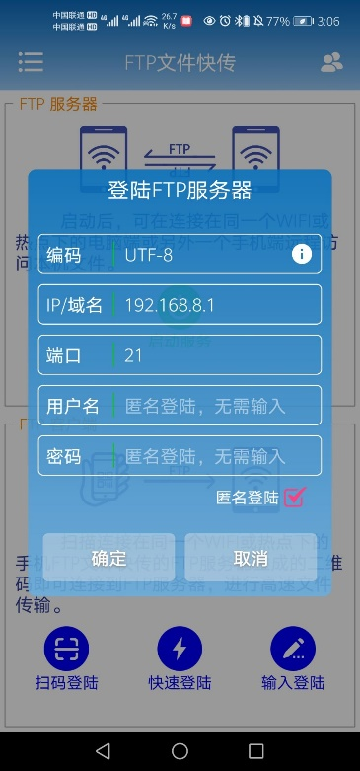 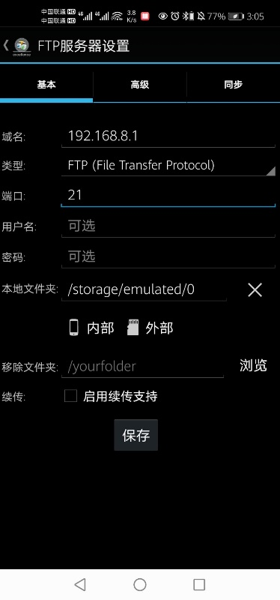 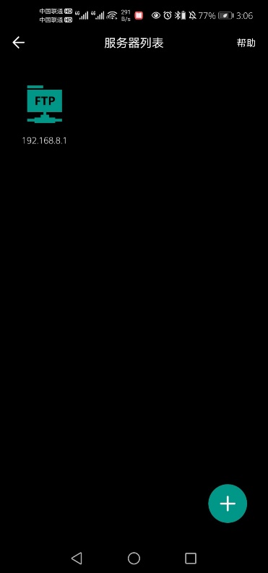、

## 3.2访问EmailServer

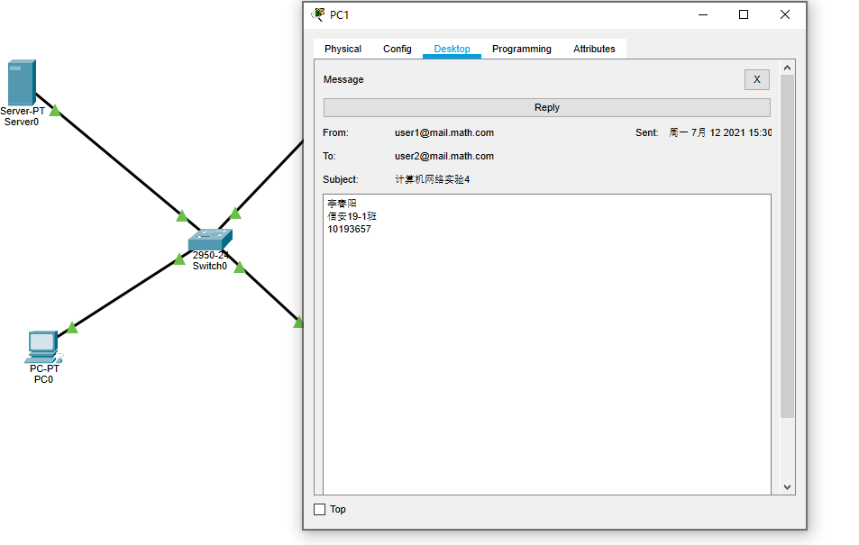

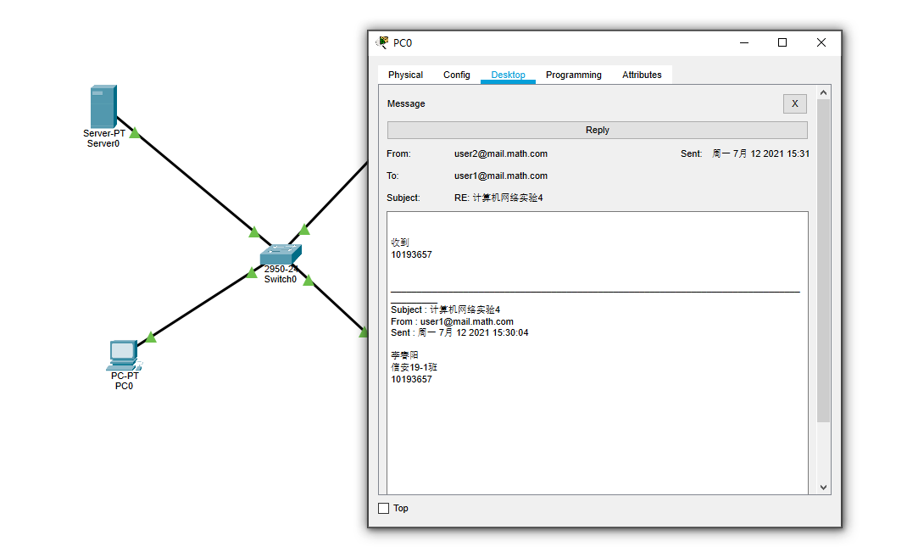

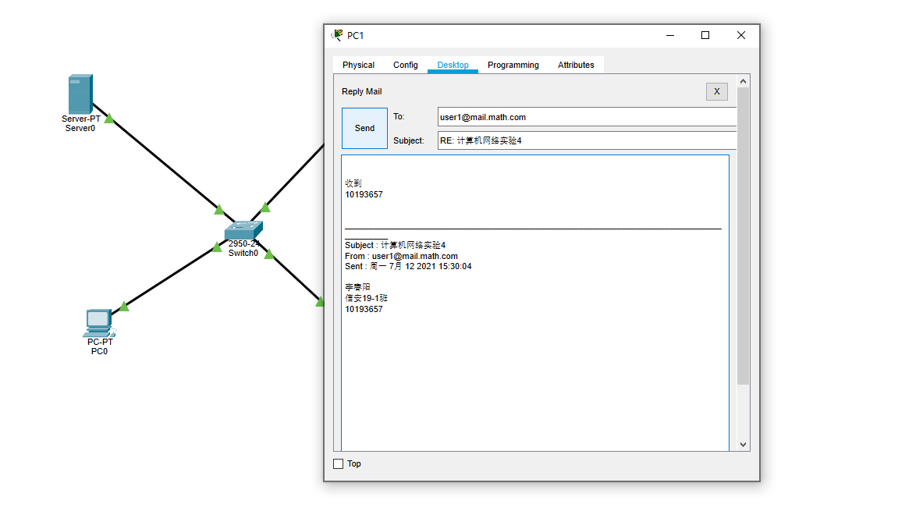

**实验体会：**

这是《计算机网络》课程的最后一次实验。在这次实验中，我通过使用Internet Information Service（Internet信息服务）和Cisco Packet Tracer模拟了包含5个服务器的网络拓扑的设计与配置，并对DSN、FTP、Mail和Web 4个服务器分别进行配置设计，完成各类应用服务的测试与分析。此外，通过Cisco Packet Tracer的模拟模式可以很直观地看到网络在不同环境下是如何进行连接、数据交换的。

在模拟环境下，可以非常清晰地看到TCP是如何完成连接建立、数据传送、连接释放的过程。引入多个路由器可以很好地巩固前两次实验学习的如何配置路由器（接口IP地址分配、静态路由配置），结合上一次实验内容可以深入理解HTTP、SMTP、POP3是如何工作的。计算机网络应用层的功能非常丰富，为计算机网络增砖添瓦，DNS可以实现域名解析，DHCP可以实现自动分配IP地址，为计算机网络环境配置带来了很大的便利。

《计算机网络》为我们解答了网络是如何组成、设备与设备间是如何通信的、如何实现可靠通信、互联网可以为我们的生活带来怎样的影响。通过四次实验，我对网络配置、网络分析有了更深入的理解，也对网络仿真模拟软件Cisco Packet Tracer和抓包工具Wireshark有了基本掌握。

习近平总书记说过，没有网络安全就没有国家安全。实验课虽然结束，理论课学习也进入尾声，但是我探索网络的步伐不会停止，我将不忘初心，砥砺前行！